拉萨市东北郊区蝶类研究
益西达瓦
(拉萨师范高等专科学校数学与自然科学系, 西藏 拉萨 8500030)

摘要：本文报导了拉萨市东郊和北郊的蝶类，5种， 隶属于5 个属和4个科。
为西藏地区的蝶类研究提供一份资料.
关键词：拉萨东郊 北郊 蝶类
The Study of Butterflies in the Eastern and Northern Suburb of Lhasa
Abstract: This paper presents butterflies in the eastern and northern suburb of Lhasa. There are five different species. The paper contributes to the study of butterflies in Tibet Autonomous Region.
Key words: the eastern and northern suburb of Lhasa butterflies

蝶类在动物分类学上属于节肢动物门，昆虫纲，鳞翅目中的锤角亚目（蝶亚目）[Rhopalcera]，对西藏地区的蝶类研究，甚至整个昆虫纲的研究工作在建国前尚无专门从事这方面的研究人员，仅国外学者和探险家在一些地区作过零星采集和一般性的记述、建国后曾先后两次对整个西藏的昆虫，着重对农、林、牧害虫进行了综合考察，其中第一次是在1973年—1976年间中国科学组织的青藏高原综合考察。第二次是1979年—1991年间西藏自治区科委、西藏自治区该农委，西藏自治区农科所等组织的全区昆虫考察工作，对于西藏昆虫的考察工作研究取得了很大成绩，在《西藏昆虫志》中李传隆先生也报导了一些蝶类，但尚无对蝶类系统的研究文章，本文试图较系统地研究拉萨市东北郊区的蝶类，为拉萨市区的蝶类研究，甚至为整个西藏地区的蝶类分类研究提供一份基础资料。

自然状况：
西藏自治区位于青藏高原西南部,地处北纬26°50′至36°53′，东经78°25′至99°06′之间的广大地区。北邻新疆，东连四川，东北紧靠青海，东南连接云南，南与缅甸、印度、尼泊尔等国毗邻，西与克什米尔地区接壤，地势由西北向东南倾斜，地形复杂多样，陆地国界线4,000多公里，南北最宽900多公里，东西最长达2000多公里，是中国西南边陲的重要门户，无出海口。全区面积122.84万平方公里，约占全国总面积的1/8。
拉萨市是西藏自治区的首府，位于拉萨河沿岸、市区东西延伸，群山环绕、地处北纬29°42′，东经91°28′，海拔3658米，半干旱性气候，年平均相对湿度为35%，一年内无霜期为133天，昼夜温差大，日照时间数为3021.6小时，素有“日光城”美誉！一月平均温度为－2.2℃，6月份平均温度为+15.5℃，拉萨市东郊和北郊的主要农作物有小麦、青稞、豌豆、油菜、马铃薯、萝卜及多种蔬菜、苹果、桃子等生长良好。

研究方法：
Ⅰ：标本采集：
一九九七年六月份至二零零六年八月期间断断续续在拉萨市北郊的巴日库村、拉鲁湿地、师范院学校周围、娘热乡、色拉寺、夺底乡、米琼日附近等地和拉萨市东郊的蔡公堂乡，白定乡，达孜县部分地方用捕网进行较全面采集。
Ⅱ：鉴定：
用有关蝶类图签及研究资料经逐个对查定名。
研究结果：
把所有收集到的标本，经过鉴定发现有5种，隶属于5个属和4个科。

一、粉蝶科：Pieridae
中等大小的蝴蝶，色彩较淡，多数为白色或黄色小数种类为红色或橙色，有黑色斑纹，前翅顶角常黑色，头小触角端部膨大，明显呈锤状，下唇须发达，两性的前足均发达，前翅常呈三角形，有的顶角尖出，有的呈圆形，后翅卵圆形，无尾突，中室均为闭式，雄的发香鳞在不同属分布于不同的部位，在前翅C_{U}的基部（如Earema），后翅基角（如Colias），中室基部（如Catopsilia）或腹部末端（如Appias）。不少种类，呈二性，也有季节型，成虫需补充营养，喜吸食花蜜或潮湿地区、浅水滩边吸水，多数种类以蛹越冬，少数种类以成虫越冬（如：Gonepteryx），有些种类喜群栖（如Delias Appias及Catopsilia）。

（一）黄粉蝶亚科（Coliadinae）
1、豆粉蝶属（Colias Fabricius）
（1）橙黄豆粉蝶： Colias fieldii Menetries
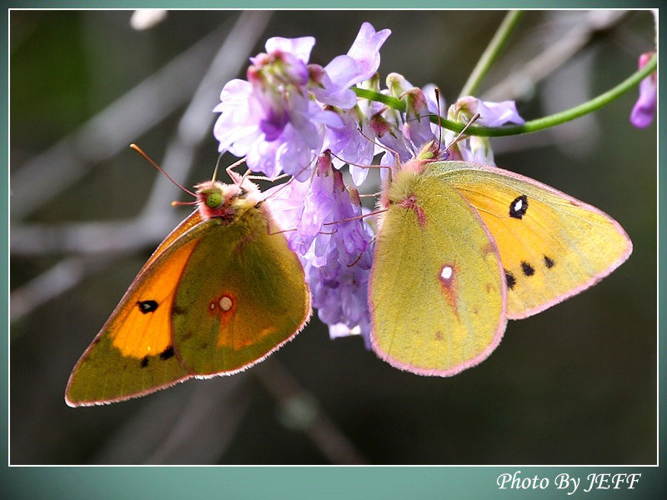
本种雌雄异型，翅展55mm左右，极似C.erate但翅为橙黄色，前后翅外缘的黑带较宽，雌蝶带有橙色斑，雄蝶则无，前后翅中室端的黑点和橙黄点较大。
分布：中国的中部和西部（甘肃、青海、陕西、山东、山西、湖北、四川、广西、云南、西藏）印度北部、尼泊尔、泰国等。（中华亚种：C. fieldii chinensis Werity）
初害植物：不详。
（二）粉蝶亚科：Pierinae
1、粉蝶属：pieris schrank
（1）东方菜粉蝶：Pieris Canidia（sparrman）
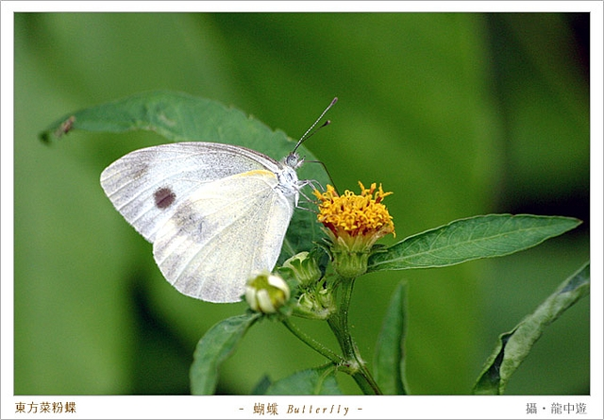
前翅中部外侧的2个黑斑和后翅前缘中部的1个黑斑，均较P.rapae的大而圆，顶角同外缘的黑斑连接面延伸到C_{U}2脉以，黑斑的内缘呈齿状，后翅外缘的脉端有三角形的黑斑，翅反面除前中部2个黑斑清晰外，其余的斑均模糊，雌雄同型，雌蝶色彩较浓，翅基的黑点晕宽。
（西北亚种：P. Canidia mars Bang—Haas）
分布：中国（广东、广西、香港、北京、西藏等）
被害植物：不详
二、蛱蝶科：Nymphalidae
中型或大型美丽的蝴蝶，有各种鲜艳的色斑，飞翔迅速而活泼，有的休息时四翅不停的扇动，前足很退化、短小常缩起而不起作用，触角锤部特别膨大。
1、蛱蝶属：
（1）大红蛱蝶：Vanessa indica Herbst
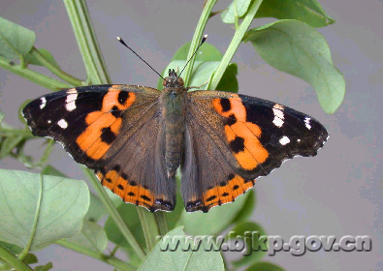
成虫是中等大小的红蝴蝶，翅展54-67mm，前翅有黑色斑纹，近顶角有几个小形的白斑，后翅只外缘红色，包有4个小黑斑，其余部分全为黑色。喜访花，吮吸树液、粪便。飞行迅速，不易捕捉。
分布：中国（西藏等）
被害植物：苎麻
三、凤蝶科Papilionidae Latreille, 1802
多数为大形的蝴蝶，飞翔迅速，翅三角形，后翅外缘波状，后角常有一个尾状突起，底色黄色（极少数为白色），或绿色而有黑色斑纹，或黑色而有蓝、绿、红的色斑，幼时成熟时长20—60毫米，除足附近外，光滑无毛。
1、凤蝶属：
（1）金凤蝶：papilio machaon linnaeus
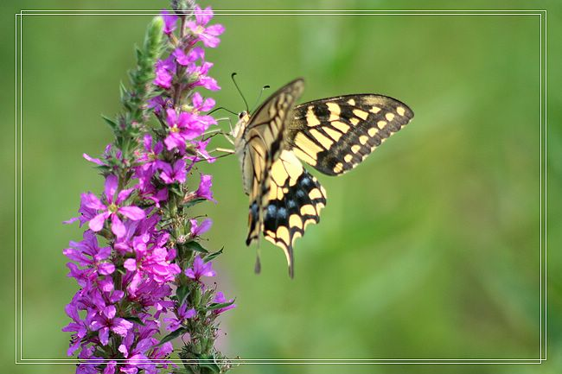
与凤蝶在体形和翅色上很相似，身体和翅金黄色，但是，前翅基部的1/3是黑色，没有黑色条纹。
分布：我国大部分地区和欧亚大陆及北美洲、北非洲等。
被害植物：胡萝卜、茴香等伞形花科植物。
四、灰蝶科：Lycaenidae
均为小型（极少中型）美丽的蝴蝶，翅正面常呈红、橙、蓝、绿、紫、翠等颜色，翅反面的图案与颜色与正面不同，多为灰、白、赭、褐等色，雌雄异型，正面色斑不同，但反面相同，复眼互相接近，其周围有一圈白毛、触角短、锤状、每节有白色环，雌雄前足正常，雄蝶前足正常或跗节及爪退化，后翅除Poritiinae 外无肩脉，有时有1-3个尾突，前后翅中室闭式或开式。
(一)灰蝶亚科：Lycaena
1、灰蝶属：Lycaena Fabricias
（1）红灰蝶：Lycaena Phlaeas(linnaeus)
（*又名：无尾灰蝶）
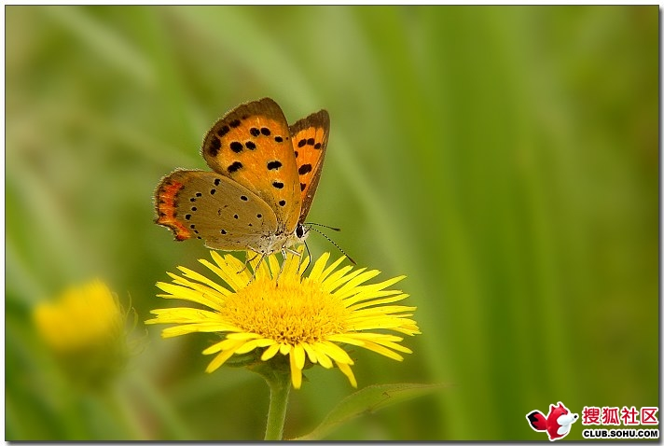
翅展35mm虫体大小 ，翅正面橙红色,前翅周缘有黑色带,中室的中部和端部各具有一个黑点,中室外目前到后有3.2.2三组黑点。后翅直缘自m2室至臀角有1条橙红色带，其外侧有黑点，其余部分均黑色，前翅反面橙红色，外缘带灰褐色，带内侧有黑点，其他黑点同正面，后翅反面灰黄色，直缘带橙红色，带外侧有小黑点，基部部散布几个黑点，尾突微小，端部黑色。
分布：我国（沙北、黑龙江、河南、浙江、福建、西藏等）。北非、欧洲、朝鲜、日本等。（*东北亚种：Lpnlaeas chinensis （Fecder））
被害植物：不详。
参考文献：

- 周尧等《中国蝶类志》 河南科学技术出版社（1994年第一版 上下册）
- 中国科学院青藏高原综合考察队 《西藏昆虫科学出版社》（1981年第一版 上下册）
- 薛迪社，王保中《西藏山南地区昆虫图册》 西藏人民出版社出版 （1989年第一版）
- 伍杏芳《岭南绿洲蝴蝶》 学术期刊出版社出版（1988年 第一版）
- 中国农业科学院植物保护研究所 《中国农业害虫名录》（内部资料1980年 1—4部）
- 王保海，袁维红等 《西藏昆虫区系及其演化》 河南科学技术出版社（1992年第一版）
- 图片来自:

